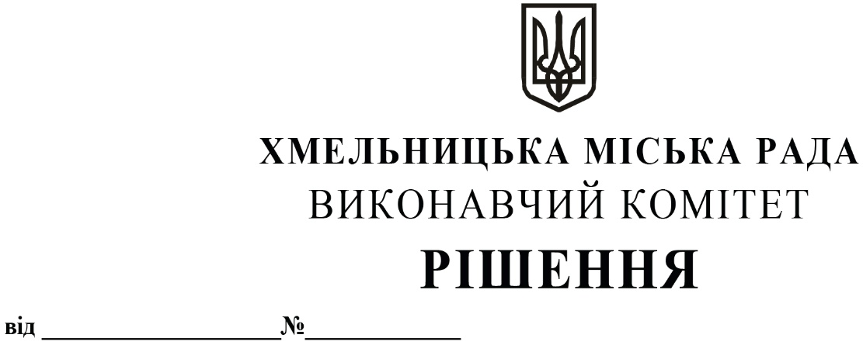

Про виділення коштів

з цільового фонду Хмельницької

міської ради

Розглянувши клопотання заступника міського голови та відповідно до рішення четвертої сесії Хмельницької міської ради від 31.10.2006 року № 2 «Про утворення цільового фонду Хмельницької міської ради соціально-економічного та культурного розвитку Хмельницької міської територіальної громади  та затвердження Положення про нього» зі змінами та доповненнями, керуючись Законом України «Про місцеве самоврядування в Україні», виконавчий комітет міської ради

ВИРІШИВ:

1.Виділити з цільового фонду Хмельницької міської ради кошти в сумі 84 000,00 грн (вісімдесят чотири тисячі гривень 00 коп.) на закупівлю 100 наборів інструментів для відзначення кращих працівників підприємств, організацій та установ міста, спортивних та освітніх закладів, військовослужбовців військових частин міста, згідно з додатком.

2.Видатки здійснити за рахунок коштів п.3.2.6 цільового фонду Хмельницької міської ради.

3.Контроль за виконанням рішення покласти на заступника міського голови М.Кривака, начальника відділу бухгалтерського обліку, планування та звітності- головного бухгалтера Л.Стародуб.

Міський голова Олександр СИМЧИШИН

Додаток

до рішення виконавчого комітету

від 13.03.2025 № 398

**Перелік**

**наборів інструментів для відзначення кращих працівників підприємств, організацій та установ міста, спортивних та освітніх закладів, військовослужбовців військових частин міста**

|  |  |  |  |  |
| --- | --- | --- | --- | --- |
| № | Найменування продукції | Кількість, в шт. | Вартість за шт., грн | Загальна вартість, грн |
| 1. | Набір інструментів | 100 | 840,00 | 84 000,00 |
| Всього: | | | | 84 000,00 |

Заступник міського голови Михайло КРИВАК

Начальник відділу публічних закупівель Інна ВІННІЧУК